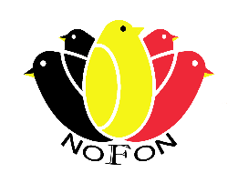

**Verklaring op eer**

**VERKOOPSTAND VOGELS   
Open NOFON Championship 2024**

Ingericht door: “ NOFON .V.Z.W.”

In GC Klein Boom van 18 tem 22 december 2024

Ondergetekende verklaart op eer dat de aangeboden vogels op de verkoopstand van NOFON 2024 niet zijn gehouden binnen een door het FAVV of  NVWA(NL) of ANSES (FR) ingestelde schutskring.

Naam en voornaam verkoper:……………………………………………………………

Adres: ……………………………………………………… ………………………………

Postnummer: ……………………… Gemeente: …………………………………

**Handtekening** ……………….………………….......................................



**Verklaring op eer**

**VERKOOPSTAND VOGELS   
Open NOFON Championship 2024**

Ingericht door: “ NOFON .V.Z.W.”

In GC Klein Boom van 18 tem 22 december 2024

Ondergetekende verklaart op eer dat de aangeboden vogels op de verkoopstand van Open NOFON Championship 2024 niet zijn gehouden binnen een door het FAVV of  NVWA(NL) of ANSES (FR) ingestelde schutskring.

Naam en voornaam verkoper:……………………………………………………………

Adres: ……………………………………………………… ………………………………

Postnummer: ……………………… Gemeente: …………………………………

**Handtekening** ……………….………………….......................................